

Manuel 1.0

# 1.0 Introduction

|  |  |
| --- | --- |
| 1.1 Precious Plastic | 05 |
| 1.2 Le manuel | 08 |
| 1.3 Avertissement | 09 |

# 2.0 Le monde du plastique

|  |  |
| --- | --- |
| 2.1 Qu’est ce que le plastique ? | 11 |
| 2.2 Un peu d’histoire | 12 |
| 2.3 Thermodurcissable et thermoplastique | 13 |
| 2.4 Types de plastiques | 14 |
| 2.5 Mélanger les plastiques | 18 |

# 3.0 Préparation du plastique

|  |  |
| --- | --- |
| 3.1 Collecte | 20 |
| 3.2 Tri | 22 |
| 3.3 Broyage | 25 |
| 3.4 Nettoyage | 26 |
| 3.5 Stockage | 27 |

# 4.0 Créer

|  |  |
| --- | --- |
| 4.1 Introduction | 29 |
| 4.2 Broyeur | 38 |
| 4.3 Machine à Extrusion | 41 |
| 4.4 Machine à Injection | 47 |
| 4.5 Machine à Compression | 53 |
| 4.6 Réflexions finales | 57 |

# 5.0 Extra

|  |  |
| --- | --- |
| 5.1 Besoin d’aide ? | 59 |
| 5.2 Engager votre communauté | 61 |
| 5.3 Rétroaction | 62 |

1.0  
Introduction

Ravi de vous rencontrer!



## 1.1 Precious Plastic

Hey, nous sommes Precious Plastic. Sympa!

Nous sommes une bande de gars (et quelques filles ici et là) qui travaillent ensemble pour trouver des façons de travailler avec des déchets plastiques. À l'heure actuelle, le plastique est devenu une menace pour des écosystèmes et des sociétés entières. C'est un problème. Un matériau fait pour durer des centaines d'années, qui n'est utilisé que pendant des minutes, une fraction de sa durée de vie possible, et rapidement mis au rebut.

Tout ce plastique autour de vous est une ressource et non des déchets. Un matériau avec de grands potentiels et un tas d'opportunités qui attendent d'être découvertes. Si traitée correctement, cette ressource peut devenir le début de quelque chose de nouveau pour vous, la société et la planète entière. Cette ressource, qui traîne partout, peut devenir une source de revenus ou un outil éducatif pour votre communauté.

Chez Precious Plastic, nous voulons montrer au monde les incroyables opportunités des déchets plastique afin d'éliminer la pollution qui en résulte, de réduire la demande de nouveaux plastiques vierges et de fermer la boucle des matériaux tout en créant de meilleures conditions de vie pour les populations du monde entier. Precious Plastic est avant tout un outil culturel pour changer la façon dont la société perçoit le plastique.

Nous avons créé des machines, de la documentation, des didacticiels vidéo, des campagnes et une plateforme pour permettre aux gens de la planète de commencer à travailler localement avec les déchets plastiques tout en essayant de décentraliser et de localiser les technologies de recyclage du plastique, les infrastructures et les connaissances en fournissant des conceptions open source pour les machines, les moules et les produits de consommation.

Nous partageons tout ce qui est open source pour que chacun puisse en bénéficier. Cela signifie que toutes les connaissances, savoir-faire, processus, méthodologies et outils sont disponibles en ligne, gratuitement à tout moment. Cette philosophie open source est au cœur du projet et façonne la plupart des décisions au sein de l'équipe. Nous croyons que la collaboration est plus forte que la concurrence et que le problème du plastique ne peut être résolu que collectivement.

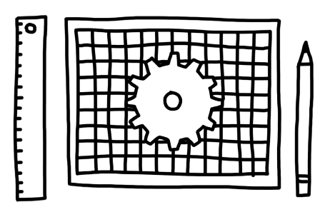

Les machines de Precious Plastic sont conçues pour permettre à n'importe qui de travailler avec des déchets plastiques et sont conçues pour être aussi inclusives et accessibles que possible.

Precious Plastic est bâtit sur une communauté internationale forte de personnes travaillant ensemble pour trouver des solutions à la pollution plastique.

La communauté se rencontre en ligne sur les forums de Dave Hakkens (notre fondateur) pour discuter, inspirer et s'entraider à trouver des réponses aux nombreuses questions encore ouvertes. Les discussions vont des suggestions et des idées, au développement de la machine, aux créations et à la recherche sur le plastique. Si vous ne trouvez pas la réponse à vos questions dans cette brochure, le forum est l'endroit où aller.

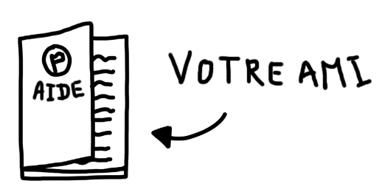

## 1.2 Le Manuel

Ce livret que vous tenez entre vos mains devrait être utilisé comme un manuel pour exploiter un espace de travail "Precious Plastic", une usine de recyclage à petite échelle pour traiter les déchets plastiques de manière significative. Il vous aidera à démarrer et devrait être utilisé comme point de référence lorsque vous êtes perdu ou bloqué par des problèmes. Vous trouverez des informations, du savoir-faire, des bonnes pratiques, des liens, du dépannage et un support de formation sur les processus et les machines Precious Plastic ainsi que des informations utiles sur le monde du plastique en général.

Cette publication devrait être utilisée comme un outil pour accéder à des informations utiles sur le plastique, les machines et les méthodologies de "Precious Plastic". Cela ne devrait pas être pris comme seule référence pour trouver des réponses à vos questions sur le plastique, il devrait plutôt servir de point de départ pour d'autres recherches personnelles dans le monde numérique et réel.

Bonne chance !

## 

## 1.3 Avertissement

Le recyclage du plastique est un monde compliqué, fermé derrière de grands murs d'intérêts corporatifs et de propriété intellectuelle. Cela rend difficile pour les étrangers ou le grand public d'en tirer parti. Nous faisons de notre mieux pour fournir les solutions les plus complètes et les plus satisfaisantes pour faire face à la pollution plastique, mais nous sommes également conscients que nous n'avons pas encore toutes les réponses.

Nous avançons pas à pas, face à chaque nouveau défi car il est de plus en plus confiant qu'une solution aux déchets plastiques est possible.

Nous espérons que certaines réponses viendront de vous également.

2.0  
Le monde du plastique

Découvrez tous les secrets du plastique

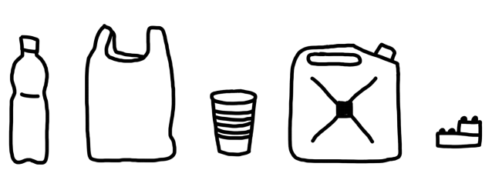

## 2.1 Qu’est ce que le plastique ?

Le mot plastique est dans nos bouches jour après jour, mais qu'est-ce que cela signifie vraiment? Le mot lui-même est dérivé du grec (plastikos) signifiant "capable d'être façonné ou moulé" et se réfère à leur malléabilité pendant la fabrication, qui permet au plastique d'être moulé, pressé ou extrudé en une variété de formes comme des films, fibres, assiettes, tubes, bouteilles et bien plus encore.

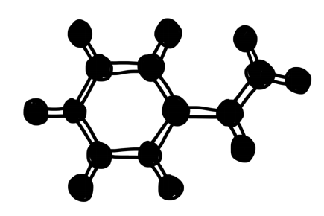

Les plastiques sont des produits chimiques synthétiques extraits principalement du pétrole et constitués d'hydrocarbures (chaînes d'hydrogène et d'atomes de carbone). La plupart des plastiques sont des polymères, de longues molécules composées de nombreuses répétitions d'une molécule de base appelée monomère. Cette structure rend le plastique particulièrement résistant et durable.

En raison de leur coût relativement faible, de leur facilité de fabrication et de leur polyvalence, les plastiques sont utilisés dans une gamme de produits énorme et en pleine expansion, des shampooings (microbilles) aux fusées spatiales. L'omniprésence de la matière plastique (c'est partout!) Cause de graves problèmes environnementaux en raison de son taux de décomposition lent (des études récentes disent 500 ans) en raison de ses fortes molécules de liaison. Pensez-y de cette façon, tous les plastiques jamais utilisés par vos parents et grands-parents sont toujours là aujourd'hui et vont polluer la planète pendant encore quatre siècles.

La plupart des plastiques contiennent d'autres composés organiques ou non organiques appelés additifs qui sont ajoutés pour améliorer la performance ou réduire les coûts de production. La quantité d'additifs varie largement en fonction de l'application et du type de plastique.

## 2.2 Un peu d’histoire

Le développement des matières plastiques a évolué à partir de plastiques naturels jusqu'à des molécules complètement synthétiques (par exemple, époxy, PVC). La parkesine (nitrocellulose) est considérée comme le premier plastique artificiel (1856). Après la Première Guerre mondiale, les progrès de la technologie chimique ont conduit à une explosion de nouveaux plastiques, avec une production de masse débutant dans les années 1940 et 1950. La Seconde Guerre mondiale a conduit à une plus grande recherche et développement dans le plastique et à la découverte de nombreux nouveaux types de plastique ayant des propriétés et des applications différentes. À la fin de la guerre, ces nouveaux plastiques ont fait leur chemin dans la société grâce à une multitude de biens de consommation.

## 2.3 Thermodurcissable et thermoplastique

Il existe deux catégories principales dans le monde des plastiques: les thermoplastiques et les thermodurcissables. Les thermoplastiques sont les plastiques qui peuvent être recyclés. Les thermoplastiques peuvent être fondus en liquides et moulés plusieurs fois.

Considérez cela comme du beurre, du beurre qui peut être fondu et refroidi plusieurs fois et prendre des formes variées. Heureusement, les thermoplastiques représentent jusqu'à 90% de la production mondiale.

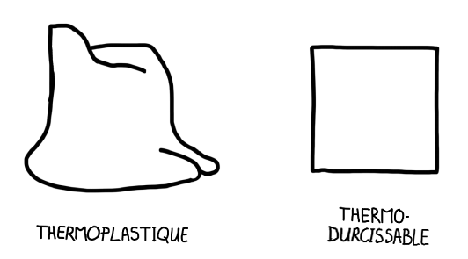

Les thermodurcissables peuvent fondre et prendre forme une seule fois; après qu'ils se sont solidifiés, ils restent solides pour toujours. Dans le processus de thermodurcissement, une réaction chimique est irréversible. Un thermodurcissable est similaire au pain où une fois l'état final est atteint, toute chaleur supplémentaire conduirait à la combustion.

Aucun recyclage n'est possible pour ce plastique.

pas cool !

Comme vous l'avez peut-être déjà deviné, nous nous concentrerons exclusivement sur les thermoplastiques. A partir de maintenant, quand nous écrirons "plastique", nous parlerons de thermoplastique.

## 2.4 Types de plastiques

Les matières plastiques (thermoplastiques) sont en outre regroupées en sept sous-catégories différentes souvent appelées types de plastiques.

Chaque type de plastique a sa propre composition chimique, ses propriétés et ses applications et se voit attribuer un numéro spécifique, appelé code SPI, pour les différencier.

Aujourd'hui, la plupart des fabricants doivent suivre ce système de codage et placer le code SPI sur leurs produits, généralement moulés au bas du produit.

Savoir à quel type de plastique vous manipulez est essentiel lorsque vous travaillez avec "Precious Plastic". Cela vous indiquera sa température de fusion afin que vous puissiez régler vos machines à la bonne température et exécuter correctement le processus de recyclage.

Les différents types de plastique sont :

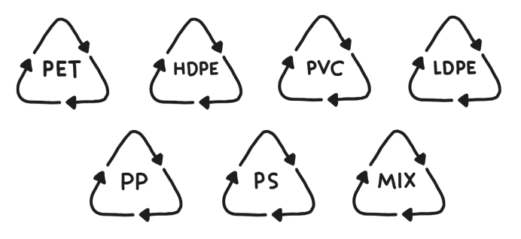

### 

### 1. PET (polyéthylène téréphtalate)

C'est un plastique très solide qui peut être facilement reconnu pour son aspect transparent. Toutes les bouteilles de boissons contenant vos sodas préférés sont en PET.

Ce plastique est également utilisé dans de nombreux autres produits comme les bocaux, peignes, sacs, tapis et cordes. Les articles fabriqués à partir de ce plastique sont généralement recyclés. Plus récemment, le PET est également recyclé en fils pour fabriquer des vêtements.

Ce plastique est un peu plus complexe à travailler, nous conseillons de commencer avec d'autres types.

### 

### 2. HDPE (polyéthylène haute densité)

Ce plastique est souvent utilisé pour les récipients de nourriture ou de boisson comme les bouteilles de lait mais également des récipients pour de l'huile de moteur, shampooings, bouteilles de savon, détergents, et javellisants.

De nombreux jouets sont également fabriqués à partir de ce plastique. Ce plastique fonctionne très bien avec “Precious Plastic”.

### 3. PVC (chlorure de polyvinyle)

C'est toxique et nous ne travaillons pas avec. Le PVC est le plus souvent trouvé dans les tuyaux de plomberie et libère du chlorure lorsqu'il est chauffé. Ne pas utiliser avec “Precious Plastic”.

### 4. LDPE (polyéthylène basse densité)

Les emballages en plastique, les sacs à sandwich et les sacs d'épicerie en plastique sont tous faits en LDPE.

Habituellement, le LDPE n'est pas recyclé dans l'industrie mais fonctionne plutôt bien avec “Precious Plastic”.

### 5. PP (polypropylène)

C'est l'un des plastiques les plus disponibles sur le marché. Ce type de plastique est solide et peut généralement résister à des températures plus élevées.

Parmi de nombreuses autres applications, il est systématiquement utilisé pour les produits qui entrent en contact avec les aliments et les boissons (Tupperware, boîtes de yaourt, bouteilles de sirop, etc.). Le PP fonctionne très bien avec “Precious Plastic”.

### 5. PS (polystyrène)

Le PS est le plus souvent connu sous le nom de mousse de polystyrène, il peut être recyclé, mais pas efficacement; Le recyclage nécessite beaucoup d'énergie, ce qui signifie que peu d'endroits l'acceptent. Les tasses de café jetables, les boîtes de nourriture en plastique, les couverts en plastique et la mousse d'emballage sont faits à partir de PS. Fonctionne très bien avec “Precious Plastic”.

### 7. Autres (Divers)

Ce code est utilisé pour identifier d'autres types de plastiques qui ne sont pas définis par les six autres codes. ABS, Acrylique ou Polycarbonate sont inclus dans cette catégorie et peuvent être plus difficiles à recycler. Precious Plastic peut fonctionner avec une partie de ceux-ci.

## 2.5 Mélanger les plastiques

Les différents types de plastique ne doivent jamais être mélangés lorsque vous travaillez avec “Precious Plastic” car cela rendra impossible leur recyclage à nouveau.

Mélanger les plastiques mettrait fin à leur cycle. De plus, lorsque différents types de plastiques fondent ensemble, ils ont tendance à se séparer en phase, comme l'huile et l'eau, et à former des couches entraînant une faiblesse structurelle et des produits de qualité inférieure.



3.0  
Préparation du plastique

Apprenez comment rendre votre

plastique prêt pour la fusion

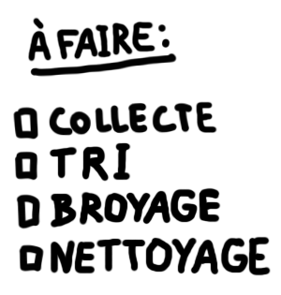

## 3.1 Collecte

La première chose dont un atelier de recyclage “Precious Plastic” a besoin est le plastique à recycler. Assez simple non? Sans plastique pour travailler avec tout le processus s'arrêtera. Il est essentiel de toujours avoir suffisamment de plastique en attente d'être triés, déchiquetés et travaillés afin de faire fonctionner efficacement l'espace de travail. Le plastique à ce stade est encore mélangé et sale.



Les espaces de travails “Precious Plastic” disposent d'un sac de collecte (avec signalisation appropriée) à l'extérieur de l'espace pour permettre aux personnes de déposer le plastique et un autre à l'intérieur pour y triées les différents types - ce cycle permet un processus continu.

Lorsque le sac de collecte est plein, l'équipe doit le ramener à l'intérieur et le remplacer par un autre sac de collecte vide. Une fois à l'intérieur le sac doit être vidé du plastique et trié dès que possible. Lorsque le sac extérieur est à nouveau plein, le processus est répété. Ce cycle devrait fonctionner à tout moment pour assurer le bon fonctionnement de l'atelier.

La collecte de plastique peut se faire de différentes manières selon le contexte culturel et économique de votre pays et selon les partenaires avec lesquels vous décidez de travailler. Voici quelques exemples :

-Les gars de l'espace de travail “Precious Plastic” collectent du plastique chaque jour ou chaque semaine à partir de leur environnement, de leurs amis et de leurs familles. Très long mais puissant d'un point de vue communautaire, et gratuit.

-Trouver les magasins locaux ou les fabricants qui veulent se débarrasser de leur plastique à cause des chutes de production, des restes ou des déchets. Cela pourrait signifier de plus grandes quantités de plastique à la fois, mais il pourrait venir avec une petite compensation financière.

-Travailler avec les récupérateurs locaux qui collectent déjà du plastique dans votre ville. Vous pourriez avoir à payer des collecteurs pour leur travail, mais cela pourrait vous faire économiser beaucoup de temps et vous pourriez les aider à mieux gagner leur vie.

-Trouver un flux de déchets local qui peut vous offrir un approvisionnement constant en plastique (par exemple l'industrie, l'agriculture, la pêche, etc.)



Le plastique collecté peut être échangé contre de l'argent, des récompenses ou un grand merci.

Cela dépend de votre choix préféré, plan d'affaires, environnement local et qui sont vos partenaires.

## 3.2 Tri

Le tri est une phase cruciale pour toutes les activités de recyclage. Un effort de tri minutieux et précis garantit des processus plus fluides, de meilleurs produits et une maintenance plus facile. Un système de tri efficace permet à l'équipe de savoir exactement quel type de plastique est utilisé, ce qui est crucial pour déterminer sa température de fusion et configurer correctement les machines “Precious Plastic” pour un bon fonctionnement efficace de l'atelier.

Le tri est fait manuellement (vraiment ?? Oui, même les grandes industries le font encore manuellement) en vérifiant le code SPI (voir 2.4 Types de plastique). Une fois que le plastique non trié entre dans l'espace de travail, vous devez le séparer dans les sacs de tri appropriés (étiquetés avec le code SPI approprié). Vérifiez chaque produit pour le petit code (il peut s'agir de chiffres ou de lettres dans le panneau de recyclage triangulaire), il est généralement très petit et peut être difficile à trouver. Habituellement, il est embossé dans le plastique lui-même au bas ou à l'intérieur du produit ou imprimé sur l'étiquette. Une fois que vous avez identifié le type de plastique du produit, vous pouvez le déposer dans le sac de tri approprié avec le même code SPI.

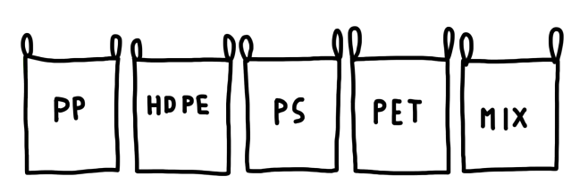

Parfois, les produits n'ont pas le code SPI, soit qu’il n’a jamais été là ou bien s'est érodé avec le temps. Dans ce cas, vous devez mettre le produit dans le sac de mélange (numéro 7). Si vous avez plusieurs produits sans code SPI, vous pouvez essayer un certain nombre d’alternatives pour identifier leurs types de plastique. Les techniques suivantes sont moins précises et n'ont pas été entièrement testées par l'équipe Precious Plastic et sont destinées à servir de point de départ à vos propres recherches.

**Flottement,** cette technique est basée sur les densités différentes des plastiques. Chaque type a sa propre densité qui le fera flotter différemment dans les liquides. Ces liquides de test de flottement peuvent être de l'eau salée, de l'alcool, de l'huile végétale et de la glycérine. Cette technique est utilisée intensivement par l'industrie. Cependant, cela peut être très compliqué, en particulier à cause des additifs mélangés avec le plastique qui peuvent changer sa densité et le rendre imprécis.

**Le feu,** c'est une technique plus extrême mais qui peut marcher à certaines occasions. Les plastiques ont des propriétés différentes lorsqu'ils sont mis en feu.

Pour cette technique, vous devez couper un morceau du plastique inconnu et l'allumer en observant la couleur de la flamme, la nature et l'odeur.

**Bris,** le plastique se brise de différentes manières lorsqu'il est violemment frappé avec un marteau. Certains se briseront en de nombreux morceaux, d'autres en de plus gros morceaux alors que d'autres ne se casseront pas du tout. Encore une fois, pas une technique parfaite mais cela peut aider dans certaines situations.

**Son,** les différents plastiques produisent un son différent lorsqu’ils tombent sur un sol pavé. Le PP et le PE, par exemple, font un très faible son alors que le PS a un son très fort et distinctif.

**Rayure,** les thermoplastique et thermodurcissable peuvent facilement être identifiés avec cette technique. Lorsqu'elle est coupée avec un couteau debout, la matière thermoplastique laisse une coupe nette tandis que le thermodurcissable crée peu de poussière autour de la coupe.

**Type d'objet,** souvent les produits sont fabriqués à partir de types spécifiques de plastique. Bouteilles d'eau **PET**, boîtiers CD **PS**, jerrycans **HDPE** etc. Cela peut être un moyen de distinguer quel type de plastique c'est.

## 3.3 Broyage

Une fois que le plastique est trié par type, il est temps de le déchiqueter. À ce stade, les gros objets en plastique sont coupés en petits granulés pour réduire leur taille, permettre le lavage, stocker plus efficacement et être utilisés avec les autres machines. C'est une bonne pratique à ce stade de séparer le plastique par la couleur. Plus d'informations sur le broyeur et comment cela fonctionne dans le chapitre Créer (voir 4.2 Broyeur).



## 3.4 Nettoyage

Le plastique doit être propre avant de subir des processus de recyclage. Nous recommandons toujours aux gens d'apporter du plastique propre. La poussière, la saleté et les impuretés causeront des problèmes aux machines et au processus “Precious Plastic”. Le plastique sale peut entraîner une maintenance supplémentaire, des pannes, des problèmes de production et des produits de mauvaise qualité.

Si le plastique n'est pas propre, les collecteurs peuvent le laver dans des barils remplis d'eau. Un moyen plus efficace consiste à laver après déchiquetage en utilisant un système de filtrage de base. Les flocons de plastique sont placés sur une maille et immergés dans l'eau. Il est ensuite soigneusement agité 5 à 10 fois et retiré. À ce stade, vous devez placer le plastique sur une plaque de séchage pendant quelques heures en attendant que l'eau s'évapore. Il est important que le plastique soit sec avant d'être fondu.



## 3.5 Stockage

Une fois que le plastique est sec, il peut être stocké dans les bacs. Idéalement, ces bacs doivent être empilables, solides et transparents pour que vous puissiez voir la couleur et la nature du plastique. Le code SPI doit être respecté lors du stockage du plastique à l'aide des autocollants “Precious Plastic” fournis. Par exemple, si vous avez trié, déchiqueté et finalement lavé du PS, il est essentiel de le mettre dans un seau avec l'autocollant du code PS afin que le plastique ne soit pas mélangé. Les modèles pour faire les étiquettes peuvent être trouvés dans notre kit de téléchargement

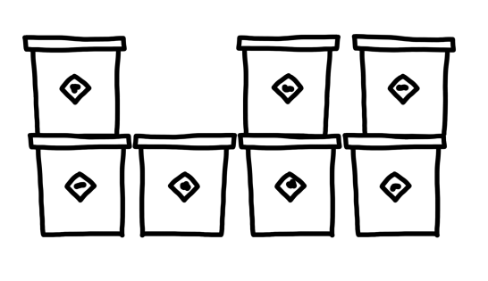

4.0  
Créer

En savoir plus sur les machines

et comment fabriquer de beaux

produits

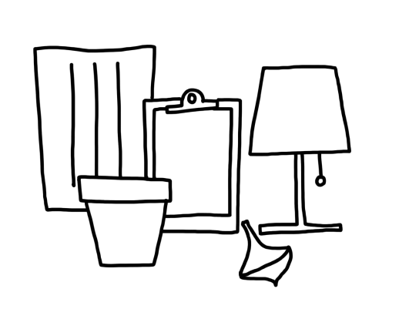

## 4.1 Introduction

### Aperçu

Precious Plastic a créé quatre machines pour recycler le plastique. Les machines sont conçues sur la base de concepts industriels traditionnels, mais à une échelle beaucoup plus petite, de sorte que les coûts et le niveau d'entrée des connaissances peuvent être réduits au minimum. Cette approche inclusive augmente l'accessibilité et l'adoption dans le monde entier. Les machines sont développées en utilisant des technologies et des matériaux basiques afin qu'elles soient facilement comprises, reproduites et réparées par des personnes du monde entier possédant des compétences de base en matière de construction métallique. Les machines sont également construites de manière modulaire, ce qui signifie que chaque pièce est indépendante et peut être remplacée, améliorée, changée, réparée et maintenue individuellement sans affecter la machine globale. Nous sommes toujours heureux de voir les gens hacker nos machines et nous sommes impatients de voir comment vous pouvez les améliorer!

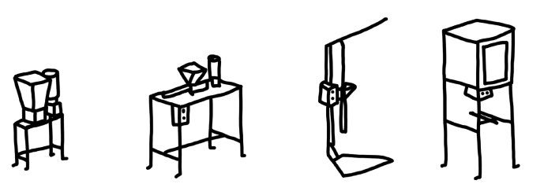

Dans ce chapitre, nous allons vous expliquer comment fonctionne chaque machine, comment créer de beaux produits, comment dépanner et réparer les problèmes les plus courants.

### Comment ça marche ?

Le principe sous-jacent derrière les machines est le même pour tous, sauf le broyeur. Les machines appliquent de la chaleur sur le plastique pour le faire fondre, il est ensuite compressé dans un moule ou une forme et finalement refroidi pour retrouver son état solide. C'est toute la magie derrière le recyclage. Assez simple, non?

Chaque machine est unique avec ses propres workflows, résultats, précautions, comportements et problèmes, mais le concept fondamental est le même. Plus vous travaillerez avec, plus vous les comprendrez et améliorerez votre recyclage.

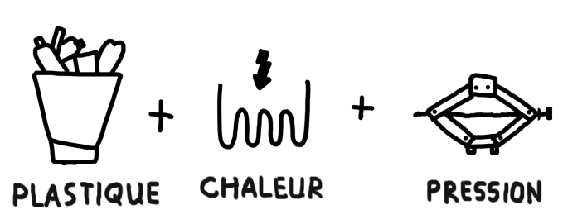

### Par quoi commencer ?

Travailler avec du plastique n'est pas facile, il faut du temps et du dévouement - comme n'importe quel autre métier. Il est important d'abord de connaître le plastique, la façon dont il se comporte et agit dans différentes conditions.

Dans les premiers jours de votre voyage autour du plastique, vous devriez avoir une idée sur comment il fond, comment il refroidit, quand est ce qu’il brûle et pourquoi ou comment le polir et l’affiner pour faire de bons produits.

En plus d'acquérir de l'expérience avec le plastique, il est également important de développer un certain degré d'expertise sur différents matériaux et comment ils agissent sur le plastique.

Ceci est particulièrement important lorsque vous essayez de faire de nouveaux moules par vous-même. Savoir quel matériau conduit la chaleur le plus efficacement, lequel libère le plastique plus facilement et d'autres informations clés sur le matériel seront cruciales pour votre succès.

Avant de commencer il y a quelques choses générales qui s'appliquent à toutes les machines à prendre en compte:

#### 1. Lire le manuel

Si vous êtes nouveau avec “Precious Plastic” et le recyclage commencez par une lecture complète de ce manuel. Il contient des informations clés sur le plastique et les machines. Cela vous permettra d'économiser du temps, de vous aider à obtenir les meilleurs produits, de ne pas détériorer les machines et de rester en sécurité et en bonne santé.

#### 2. Sécurité

Un certain nombre de documents de recherche internationaux ont été écrits sur la sécurité du travail avec du plastique. Les avis sont souvent contradictoires sur le fait que le chauffage du plastique est dangereux ou pas.

De nombreuses recherches montrent que garder la température du plastique dans la zone de fusion (ne pas le brûler) n'est pas nocif. Cela dépend aussi du type de plastique avec lequel vous travaillez (c'est pourquoi le tri est si important). En faisant des recherches nous avons personnellement remarqué que la plupart des gens travaillant dans l'industrie du plastique opèrent selon cette règle. Cependant, ne faisant pas entièrement confiance à l'industrie du plastique, nous préférons nous placer du côté de la sécurité - toujours essayer d'éviter d'inhaler des vapeurs de plastique, porter un masque de carbone lorsque vous travaillez sur les machines et assurez-vous qu'il y a une bonne ventilation en tout temps.

Les machines fonctionnent à quelques centaines de degrés et exigent que les personnes qui les utilisent soient toujours très attentionné et concentrées pour éviter de se brûler ou de déclencher un incendie. Une attention particulière doit également être portée continuellement lorsque vous travaillez avec le broyeur car ses lames sont tranchantes et ont tendance à saisir les objets.

Ne travaillez jamais avec des manches longues ou des gants jetables avec la déchiqueteuse.

#### 3. Choisissez votre plastique et commencez par le plus simple

Il y a beaucoup de types de plastique à choisir. Chacun ayant ses propres propriétés et comportements (flexibles, durs, liquides, etc.). Certains sont plus faciles à travailler car, entre autres, ils ont une zone de fusion plus longue.

Nous suggérons de commencer avec PP, HDPE, PS car ils sont beaucoup plus faciles à travailler et vous faciliteront la vie.

#### 4. Température

Avec chaque processus de recyclage, la première étape consiste à déterminer quelle température est nécessaire pour faire fondre le plastique. La plupart du temps, cela dépend du type de plastique avec lequel vous travaillez et de la température ambiante (par exemple, s'il y a du vent, la chaleur se disperse plus vite).

Malheureusement, le plastique est souvent mélangé avec des additifs, des pigments et des filtres qui transforment sa composition chimique et physique affectant la température de fusion finale. Ne soyez pas surpris si parfois la température de fusion recommandée n'atteint pas l'état fondu désiré, essayez d'ajuster progressivement votre température vers le haut ou vers le bas jusqu'à ce que vous obteniez la fusion désirée.



#### 5. Ne brûlez pas le plastique

Cela peut sembler évident pour certains mais mérite d'être répété. Le plastique ne doit jamais être brûlé, ni à la maison ni en travaillant avec “Precious Plastic”. Les vapeurs de plastique brûlé sont très toxiques et peuvent causer de graves problèmes de santé. Pour le processus de recyclage, il est également extrêmement mauvais de brûler du plastique car les produits qui en résultent seront endommagés ou de qualité inférieure.

Tous les plastiques ont une zone de fusion, qui est une fenêtre de température entre laquelle ils fondent (par exemple 130 à 171 ° C), au-delà de ces températures, le plastique commence à brûler. Essayez toujours d'éviter cela.

#### 6. Moules

Les moules font partie intégrante de l'écosystème “Precious Plastic” et pourraient presque être considérées comme un monde à part entière. Les moules donnent forme au plastique fondu et créent le produit final.

Des équipes entières de concepteurs et d'ingénieurs consacrent leur vie à développer des moules pour faire la plupart des choses autour de nous.

Chez Precious Plastic, nous nous sommes pas encore spécialisés dans le développement de moules open source. Votre équipe devrait chercher des moyens de créer de nouveaux moules pour fabriquer de nouveaux produits et pousser le recyclage du plastique à ses limites. Nous partageons des vidéos techniques sur notre site Web pour vous montrer différentes façons de le faire.

Les moules peuvent être fabriqués en utilisant différents matériaux, mais nous conseillons généralement de travailler avec le métal pour sa durabilité et une meilleure capacité à conduire la chaleur (plus économe en énergie).

Le métal peut être mis en forme de plusieurs façons, celle que vous utiliserez dépend du type d'objet que vous voulez créer et des technologies auxquelles vous pouvez accéder.

Par exemple, vous pourriez utiliser une approche plus pratique et créer de nouveaux moules en utilisant un poste à souder (un un peu plus difficile), une fraiseuse ou un tour.

Ou vous pouvez créer un fichier numérique et utiliser des technologies plus avancées (et coûteuses) comme la CNC (très précise).

Nous vous conseillons de passer du temps en pensant, en concevant et en fabriquant un moule précis afin de créer de meilleurs produits. Cela sera rentable à long terme.

#### 7. Rendre le plastique précieux

Nous croyons que le plastique ne devrait pas être considéré comme jetable et sans valeur. Nous nous efforçons de rendre le plastique précieux, de créer des objets qui durent longtemps et que les gens chérissent. Faites attention à cela, aimez ce que vous créez et commencez à voir le plastique d'une toute nouvelle manière pour inspirer les autres autour du monde. Créer de beaux objets, plus chers et plus précieux, vous évitera d'avoir à rivaliser avec les prix du pétrole bon marché - les gens achèteront vos produits parce qu'ils le veulent, pas parce qu'ils sont bon marché. C'est mieux à long terme, donc vous pouvez mettre plus d'efforts dans les choses que vous faites, car vous obtiendrez plus de profits et, surtout, les produits en plastique ne se retrouveront pas dans l'environnement.

#### 8. Partagez vos créations

Notre communauté est l'épine dorsale du projet. Allez sur nos forums (davehakken.nl/community/forums) ou sur notre site web pour voir les objets fabriqués par d'autres personnes et assurez-vous de partager les objets que vous faites. Aidez à enrichir le projet !

Ensemble, nous pouvons trouver une solution au problème de plastique qui soit fiable, amusante et qui améliore la vie de chacun.

### Passer au niveau supérieur

Precious Plastic vous fournit et à votre équipe le cadre de base pour gérer efficacement un atelier de recyclage. C'est à vous et votre équipe de le faire passer au prochain niveau. Créer de nouveaux produits, créer de nouveaux moules, hacker les machines, en créer de nouvelles, inventer, collaborer avec d'autres artisans, expérimenter, partager vos connaissances, enseigner à d'autres personnes, inventer de nouveaux systèmes de récompense pour collecter du plastique ou amener de nouvelles personnes à l'espace de travail. d'où viendront les solutions gagnantes. Soyez ouvert et collaboratif.

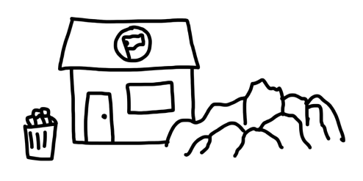

## 4.2 Broyeur

### Intro

Le broyeur est un élément clé pour le fonctionnement d’un espace de travail “Precious Plastic”, elle permet de couper des gros objets en plastique en des copeaux plus petits qui sont plus faciles à stocker, à laver et à introduire dans les autres machines. Le broyeur aide votre processus à être plus efficace et rapide. Le plastique déchiqueté est plus facile à travailler et fond plus facilement. L'industrie plastique achète du plastique déchiqueté à un prix allant à 10 fois celui du plastique non déchiqueté. Le broyeur est l'épine dorsale de tout espace de travail de recyclage de plastique.

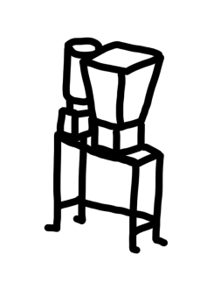

### Process

Lorsque vous êtes prêt à déchiqueter du plastique, la première chose à faire est de choisir le type de plastique, cela dépend généralement des quantités de plastique collectées.

Assurez-vous d'avoir suffisamment de plastique (du même type) puisque le broyeur a besoin d'un peu de préparation (nettoyage) entre les cycles de différents plastiques. Une fois que vous avez choisi le type en plastique, il est temps de réduire les gros objets en plastique en de plus petits morceaux qui peuvent tenir dans la trémie.

Cela peut être fait avec un marteau, des ciseaux ou une scie en fonction du plastique. À ce stade, vous devriez aussi nettoyer le plastique des grosses saletés, ne perdez pas trop de temps à cela (le plastique sera lavé peu de temps après).

Vous êtes maintenant prêt à insérer les petits morceaux de plastique dans la trémie et attendre que les lames les hachent jusqu'à ce qu'elles soient assez petites pour passer à travers le treillis (le treillis définit la taille du plastique de sortie). À ce stade, vous devriez vérifier régulièrement les lames et pousser le plastique vers les lames avec l'outil fourni pour vous assurer que les lames saisissent le plastique. Faites toujours très attention lorsque vous travaillez avec le broyeur.

Lorsque vous avez fini, assurez-vous de ranger directement le plastique déchiqueté sinon la prochaine personne qui utilise le broyeur ne saura pas quel type de plastique est dans le seau.

### Comment utiliser le broyeur

1. Rassemblez le plastique trié que vous voulez déchiqueter.

2. Séparer en couleurs.

3. Vérifiez si le treillis est installé avec la bonne taille de trou.

4. Allumez la machine.

5. Mettez dans le plastique et attendez.

6. Rangez le plastique déchiqueté.

7. Nettoyez la machine.

**Changer le type de plastique**

1. Arrêtez la machine, retirez la prise..

2. Retirez le treillis inférieur avec 4 vis.

3. Retirez les petits copeaux de la machine avec une brosse, et optionnellement avec un souffleur d'air.

4. Remettez le treillis et déchiquetez un autre type de plastique.

### Dépannage

1. Parfois, les lames ne saisissent pas le plastique. Essayez de pousser le plastique vers les lames avec l'outil fourni. N'essayez jamais de le faire avec vos mains.

2. Si la résistance plastique dépasse le couple maximal du moteur, la machine s'arrête. Fondamentalement, il y a trop de plastique à couper et le moteur ne peut pas le faire. Éteignez la machine et retirez une partie du plastique coincé.

### Trucs & Astuces

1. Nous broyons souvent par couleur. Choisissez d'abord le type de plastique, puis choisissez une couleur dont vous avez beaucoup et broyez-le. Ne mélangez pas différents types de plastique pour correspondre à une couleur spécifique.

2. Nettoyez les lames et le treillis du déchiqueteur chaque fois que vous changez de plastique pour éviter le mélange de différents types de plastique.

3. Portez des lunettes de protection car du plastique pourrait sauter de la trémie.

## 4.3 Machine à Extrusion

### Intro

La machine d'extrusion est une machine très puissante de l'arsenal Precious Plastic car elle peut créer des produits uniques et fonctionner en continu. Techniquement, si vous avez assez de plastique et un processus bien rationalisé, vous pourriez recycler 24/7. Avec la machine d'extrusion, vous pouvez créer des filaments, des granulés ou faire preuve de créativité en travaillant avec des moules.

Cette machine est également idéale à des fins éducatifs, car le processus est très simple et facile à comprendre. Cette technique mélange joliment des plastiques de différentes couleurs et produit une couleur homogène et lisse, par exemple, si vous mélangez le plastique noir et blanc ensemble, vous obtiendrez une belle et lisse sortie grise. Vous pouvez utiliser cette fonctionnalité à votre avantage dans vos conceptions.

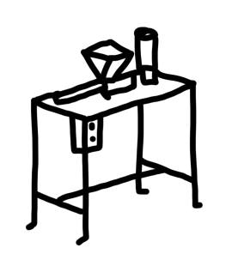

### Process

Le plastique est inséré par la trémie, est transporté le long du tube par une grosse vis vers l'extrémité où sont placées les bandes chauffantes.

Le chauffage et la pression de montage à l'intérieur du tube amènent le plastique à fondre (liquide). Une fois suffisamment fondu, le plastique peut éventuellement sortir par la buse sous forme d'un fil continu.

### Créer

Une fois que le fil extrudé sort de la buse, il peut être traité de plusieurs façons afin d'obtenir les résultats souhaités. Pour le bien de cette publication, nous décrirons seulement le processus utilisant le moule fourni, d'autres manières de créer le filament pour l'impression 3D ou les granules peuvent être trouvées en ligne.

Lorsque le plastique sort de la buse, il est encore semi-liquide (et très chaud!), Cela nous donne quelques secondes pour le modeler autour de notre moule. Le fil chaud sortant tout frais de la buse est placé autour du moule encore et encore jusqu'à ce qu'un nouvel objet soit créé. Le nouveau plastique chaud et les couches précédentes vont fusionner ensemble pour créer un nouveau matériau solide.

Bien qu’assez simple au début, ce processus nécessite un peu d'expérience et une bonne approche pratique mais tout le monde devrait être capable de faire des objets sympas après quelques tentatives.

### Moules

Avec le moule de nos vidéos techniques, vous pouvez faire facilement une lampe et quiconque peut comprendre comment cela fonctionne. Ce moule est fabriqué en acier et peut être reproduit par n'importe quel métallo dans le monde.

Un aspect important à garder à l'esprit est de concevoir le moule avec des parois convexes (pas complètement droites) pour aider à libérer le produit final. Des dessins techniques pour ce moule sont disponibles en ligne.

### Températures

Vous pouvez régler la température à partir du boitier de contrôle. Les éléments chauffants sont câblés en deux groupes (Buse et Tube marqués au dessus des contrôleurs). Les trois premiers éléments chauffants (Tube) doivent être réglés à une température légèrement inférieure à celle du dernier près de la buse. C'est pour s'assurer que le plastique reçoit une dernière augmentation de chaleur juste avant qu'il ne sorte. Vous trouverez ci-dessous un tableau avec les meilleurs paramètres pour cette machine basée sur nos expériences (vous pourrez faire vos propres expériences pour voir ce qui fonctionne le mieux pour vous). Les températures optimales ci-dessous sont évaluées en utilisant un moteur tournant à 70 rpm. Si votre moteur tourne plus vite, vous aurez besoin d'une température plus élevée car le plastique s'écoule plus rapidement à travers le canon et a moins de temps pour fondre, et vice-versa si le moteur est plus lent.

### Comment faire fonctionner l'extrudeuse

**Démarrage**

1. Chauffez la machine à la température désirée.

2. Attendez 20 minutes.

3. Ajouter le plastique désiré dans la trémie.

4. Allumez le moteur.

5. Le matériau qui sort de la machine pendant les 2 premières minutes sert à nettoyer la machine des vieux plastiques des sessions précédentes.

6. La machine est maintenant prête pour la production.

**Production**

1. Un fil de plastique sort maintenant de l'extrudeuse, cela ne peut pas être facilement arrêté, alors sachez ce que vous voulez faire avant de commencer l'extrusion.

2. Le débit et la pression de l'extrusion peuvent être ajustés en tournant la vis sur la buse (plus de débit est égal à moins de pression).

3. Rappelez-vous qu'il faut environ 2 minutes pour que le plastique atteigne la buse à partir de la trémie.

4. Gardez suffisamment de granulés de plastique dans la trémie pendant l'extrusion pour réduire les risques de formation de bulles dans le plastique extrudé.

**Refroidissement**

1. Lorsque vous refroidissez la machine, laissez la tourner jusqu'à ce qu'il n'y ait plus de matière provenant de la buse.

2. Arrêtez d'abord le moteur plutôt que le chauffage.

|  |  |  |  |
| --- | --- | --- | --- |
| **Type** | **Tube** | **Buse** | **Temps** |
| PP | 190° | 210° | - |
| PE | 190° | 210° | - |
| PS | 210° | 230° | - |

### Dépannage

Le problème le plus commun avec l'extrusion est d'avoir une sortie qui n'est pas uniforme. Il y a quelques raisons pour lesquelles cela pourrait arriver:

1. Le plastique peut être sale obstruant la buse et rendant difficile la sortie du plastique.

2. Deux types différents de plastique sont mélangés, ce qui peut être dû à une non homogénéité lors de l'étape de tri ou à la présence de plastique dans de l'activité précédente. Dans ce cas, un type plastique fond tandis que l'autre ne retiens pas le plastique qui s'écoule à travers la buse.

3. La température n'est pas assez élevée et le plastique dans le tube ne parvient pas à fondre complètement.

4. Vous pouvez résoudre les problèmes ci-dessus en vérifiant l'homogénéité et la pureté de la matière première ou en augmentant la température. Lors de l'ajustement de votre processus, assurez-vous de vider le tube en entier avant d'essayer de fabriquer un nouveau produit.

### Trucs & Astuces

1. Changez la taille de sortie de buse pour expérimenter les différentes tailles de fil et voir quels paramètres vous préférez, nous avons vu des exemples intéressants aux deux extrémités du spectre (le plus gros ou le plus petit).

2. Exécutez la machine avec deux personnes si possible, diriger le fil extrudé et remplir la trémie peut être difficile à faire simultanément par une seule personne.

3. Si vous changez de plastique, laissez la machine tourner pendant quelques minutes pour vous assurer que le tube est dégagé du type plastique précédent ou bien vous rencontrerez quelques problèmes.

4. Assurez-vous qu'il y a toujours suffisamment de plastique dans la trémie.

## 

## 4.4 Machine à Injection

### Intro

La machine à injection est une machine plutôt rapide qui permet des petites productions d'objets très précis. Les moules peuvent être légèrement plus difficiles à fabriquer, mais une fois que vous avez un bon moule, vous serez surpris par les produits que vous pouvez en faire. La machine d'injection peut généralement faire des objets plus petits en fonction du volume du tube, mais fonctionne à une vitesse plus rapide et avec haute précision. La couleur de sortie est souvent imprévisible lors du mélange des couleurs dans le tube, ce qui génère des motifs surprenants qui peuvent ajouter à la beauté de vos produits.

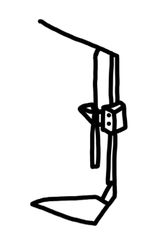

### Process

Le plastique entre à travers la trémie remplissant le tube autant que nécessaire en fonction de la taille de l'objet que vous voulez fabriquer. Les éléments chauffants amènent le tube à la bonne température et font fondre le plastique à l'intérieur. Après 15 à 20 minutes, selon le type de plastique et le volume, le plastique est fondu et prêt à être injecté dans le moule à l'aide du levier métallique actionné à la main. Juste après l'injection, le moule peut être refroidi, ceci peut être fait avec de l'air ou de l'eau froide (plus rapide mais peut causer de la rouille). Attendez que le métal soit froid et vous êtes prêt à ouvrir votre moule et voir les résultats.

### Créer

Créer des produits avec la machine d'injection peut être un peu plus difficile car cela nécessite un bon moule en amont. Selon le type de plastique, le levier peut être pressé par une ou deux personnes s'il faut plus de pression pour injecter le plastique.

Le processus en lui-même est étroitement lié aux moules et à la fabrication de moules. Si vous avez un moule précis, vous pouvez créer de beaux produits en quelques minutes et commencer une petite production locale. Avant d'injecter le plastique dans le moule, vous devez vous assurer que le plastique dans le tube est complètement fondu afin de remplir toutes les zones du moule. Pour y parvenir, faites fonctionner la machine à quelques degrés de plus que d'habitude pour certifier que le plastique est entièrement liquide.

### Moules

Avec le moule des carreaux de nos vidéos techniques, vous pouvez faire des carreaux hexagonaux, quiconque peut comprendre comment cela fonctionne et peut magnifiquement en produire en série. Vous pouvez faire des façades, des trottoirs ou des tables, nous avons hâte de voir ce que vous pouvez en faire! Le moule est fait en soudant différentes pièces en acier ensemble et peut être facilement reproduit par n'importe quel ouvrier de métallurgie à travers le monde. Nous vous encourageons fortement, vous et votre équipe, à créer de nouveaux moules pour créer des produits adaptés à votre marché. Des dessins techniques pour le moule de démarrage sont disponibles en ligne.

### Températures

Ci-dessous vous pouvez trouver un tableau avec les meilleurs paramètres pour cette machine basée sur nos expériences (vous pourrez faire vos propres expériences pour voir ce qui fonctionne le mieux pour vous). Vous pouvez régler la température à partir des contrôleurs sur la boîte électronique. Les éléments chauffants sont câblés en deux groupes (Buse et Tube marqués sur le dessus des contrôleurs) avec des températures différentes, les trois premiers éléments (Tube) doivent être réglés à une température légèrement inférieure à la dernière près de la buse. C'est pour s'assurer que le plastique reçoit une dernière augmentation de chaleur pour le rendre liquide juste avant d'être injecté dans le moule.

|  |  |  |  |
| --- | --- | --- | --- |
| **Type** | **Tube** | **Buse** | **Temps** |
| PP | 190° | 210° | 15 min |
| HDPE | 190° | 210° | 15 min |
| PS | 210° | 230° | 15 min |

### Comment faire fonctionner la machine à injection

**Démarrage**

1. Allumez la machine et réglez la température à 20 ° de plus que la température désirée. Assurez-vous que le levier est complètement à sa position la plus basse.

2. Attendez au moins 20 minutes.

3. Baissez la température et remplissez le tube avec le plastique désiré.

4. Attendez encore 15 minutes pour que le plastique fonde, le premier lot de plastique sert à nettoyer la machine et se débarrasser des plastiques des sessions précédentes.

5. Extraire le premier lot de plastique hors de la machine.

6. La machine est maintenant prête pour la production.

**Production**

1. La machine est maintenant chaude et prête à produire.

2. Remplissez le tube avec le plastique désiré.

3. Appuyez sur le levier.

4. Tirez le levier toutes les 5 à 10 minutes et ajoutez plus de plastique.

5. Attendez 10 minutes ou plus.

6. Dévissez la vis en laiton en bas du tube.

7. Visser le moule (rapidement avant que le plastique commence à couler!).

8. Une fois le moule fixé à la machine, tirez le levier vers le bas le plus que possible, ne craignez pas de lui donner beaucoup de pression, il peut facilement supporter une charge de 100 kg.

9. Dévissez le moule de la machine.

10. Tirez le levier vers le haut.

11. Visser la vis en laiton.

12. Remplissez la machine pour un nouveau produit.

13. Laissez le moule refroidir.

14. Ouvrez le moule une fois qu'il est refroidi.

**Refroidissement**

1. Avant d’éteindre la machine, vider complètement le tube, cela facilite la tâche pour celui qui l'utilise après vous.

2. Laissez la machine avec le levier complètement abaissé.

3. Éteignez la machine.

### Dépannage

1. Si le plastique obstrue l'extrémité du tube et ne ressort pas même en appliquant une pression plus élevée, augmentez la température de l’éléments chauffant de la buse pour fondre complètement le plastique.

2. Le produit final peut rester coincé dans le moule, ce qui le rend difficile à extraire, si cela se produit, réchauffez doucement le moule pour ramollir le plastique et aider à la libération.

### Trucs & Astuces

1. Plus le plastique est chaud, plus les traces d'évaporation sur le produit final sont grandes.

2. Nettoyez le moule de plastique quand il est encore chaud ou il sera plus difficile plus tard.

3. Utilisez un agent de démoulage sur le moule, aide à la libération.

4. Nous aimons garder le tube toujours plein en ajoutant un peu de plastique à chaque injection.

5. Lorsque vous avez fini de travailler avec la machine à injection, assurez-vous de vider le tube du plastique.

6. Pour créer un processus efficace, il est conseillé de faire fonctionner la machine pendant quelques heures une fois qu'elle a démarré. Ne pas démarrer et arrêter la machine trop souvent car le processus ne sera pas efficace.

## 

## 4.5 Machine à Compression

### Intro

La machine à compression comprend un four électrique pour chauffer le plastique et un cric pour appliquer une pression sur le moule. Le processus est généralement plus lent mais il permet de fabriquer des objets plus gros. Cette machine peut également être utilisée pour créer de nouvelles matières premières, telles que de grandes feuilles de plastique, qui peuvent être traitées avec d'autres techniques pour fabriquer de nouveaux produits. Lorsque vous mélangez du plastique de couleur différente, la machine de compression donne un aspect spécifique à la matière plastique qui peut être utilisé à votre avantage.

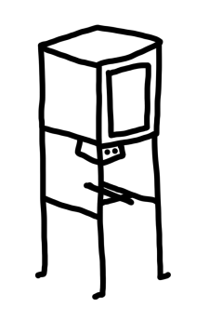

### Process

Le moule, chargé de plastique, est placé au centre du plateau du four. Réglez la température correcte et attendez un certain temps (30-40 min) en fonction du type de plastique et commencez à tourner le cric. La rotation pousse le plateau contre le la paroi supérieure du four en créant une pression dans le moule et en répartissant le plastique de manière homogène dans toutes les zones. Attendez une minute ou deux et libérez le moule en desserrant le cric. Retirer ensuite le moule et laisser refroidir dans l'eau ou dans l'air. Une fois que le moule est froid, vous pouvez ouvrir et vérifier votre nouveau produit.

### Créer

Le four à compression est simple à comprendre et très puissant si correctement maîtrisé. Il peut être utilisé par une seule personne la plupart du temps. Encore une fois, le processus de création est très lié aux moules et à la fabrication de moules. Si vous avez un moule précis, vous pouvez créer de beaux produits.

### Moules

Avec le moule du bol dans nos vidéos techniques, vous pouvez créer un bol octogonal, un produit fonctionnel et beau pour stocker, transporter et exposer des aliments ou des objets. Le moule est simple et facile à comprendre pour tout le monde. Il est fabriqué en acier et peut être reproduit par tous les métallurgistes du monde entier.

Sa nature convexe est essentielle pour une libération facile du produit final. Les dessins techniques de ce moule sont disponibles en ligne. Une fois que vous maîtrisez ce moule, pourquoi ne pas essayer d'en créer un nouveau pour créer de nouveaux produits?

### Températures

Ci-dessous vous pouvez trouver un tableau avec les meilleurs réglages pour cette machine basé sur nos expériences. Dans la machine à compression, la température ambiante n'affecte pas le processus. Vous pouvez définir la température à partir des contrôleurs du boîtier électronique. Avec cette machine, vous n’avez qu’une seule température à régler, gardez à l’esprit que la température entre le haut et le bas du four peut être légèrement différente.

|  |  |  |  |
| --- | --- | --- | --- |
| **Type** | **Temp** | **Temps** | **Poids** |
| PP | 200° | 40 min | 425g |
| HDPE | 200° | 40 min | 425g |
| PS | 220° | 40 min | 425g |

### Comment faire fonctionner la machine à compression

**Démarrage**

1. Allumez le four et réglez la température souhaitée.

2. Attendez 20 minutes pour atteindre température désirée.

**Production**

1. Pesez la quantité de matière requise pour votre moule +20%

2. Remplissez le moule de matière.

3. Placez la partie supérieure du moule sur le plastique.

4. Mettez le moule dans le four.

5. Laissez-le pendant 15 minutes.

6. Tournez le moule à 180 ° dans le four.

7. Laissez-le pendant 15 minutes supplémentaires.

8. Appliquez de la pression sur le moule.

9. Retirez le moule du four.

10. Mettez des pinces sur le moule pour maintenir la pression.

11. Mettez un autre moule dans le four.

**Refroidissement**

1. Nettoyez l'intérieur du four du plastique fondu.

### Dépannage

1. Le plastique déborde d'un côté du moule. Ceci est souvent le résultat d'un mauvais alignement entre le moule, la plaque de pression ou le four lui-même. Assurez-vous que tout est autant que possible en position horizontale.

2. Le produit reste collé au moule. Essayez de chauffer légèrement le moule pour faciliter la libération ou essayez d'appliquer une couche de démoulant sur le moule.

### Trucs & Astuces

1. Il est conseillé de chauffer le plastique d’abord jusqu’à ce qu’il soit fondu puis d’appliquer une pression.

2. Ne vous précipitez pas, assurez-vous que le plastique est complètement fondu dans le moule.

## 4.6 Réflexions finales

Les processus ci-dessus sont un point de départ et non un objectif final. Ils devraient vous inspirer et vous aider à démarrer, passer du temps à les maîtriser. Une fois que vous êtes certain de comprendre comment ils fonctionnent et comment travailler avec le plastique, pourquoi ne pas essayer de vous libérer et tester de nouvelles idées, de nouveaux moules, de nouveaux processus et de nouvelles techniques?

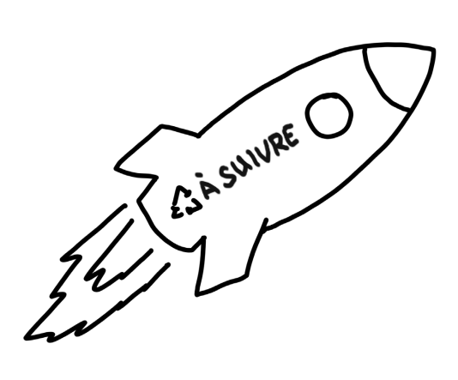

5.0  
EXTRA

Aide, partage, forum et plus



## 5.1 Besoin d’aide ?

Avez-vous de la difficulté à travailler avec les machines ou à fabriquer des produits? Êtes-vous coincé ou avez-vous besoin d'aide? Il y a quelques façons et endroits utiles de trouver de l'aide auprès de l'équipe ou de la communauté Precious Plastic.

### Site Internet

Notre site Web est un bon point de départ. Vous y trouverez de nombreuses informations, des didacticiels vidéo, de la documentation et des conseils sur la façon de gérer un espace de travail "Precious Plastic".

Rendez-vous sur [www.preciousplastic.com](http://www.preciousplastic.com) et commencez à naviguer pour obtenir plus de connaissances sur le sujet. Étudier le site Web et les vidéos en profondeur vous donnera les connaissances de base pour trouver de l'aide et parler du plastique sur le forum avec d'autres personnes du monde entier.

### Forum

Le forum est l'endroit où aller pour trouver des réponses à des questions plus complexes. Le forum est l'endroit où notre communauté et les autres recycleurs se rencontrent et essaient de trouver des réponses à leurs questions. Au fil des ans, le lieu a évolué pour devenir une ressource utile (et étendue!) pour les personnes travaillant sur Precious Plastic, avec de nombreuses connaissances utiles et des centaines de sujets spécifiques sur nos machines et méthodes.

La plupart de vos questions (surtout au début) ont probablement déjà été abordées sur le forum, assurez-vous de creuser dans les forums pour trouver vos réponses. Si vous ne trouvez toujours pas ce que vous cherchez, vous pouvez poster un nouveau sujet et attendre une réponse.

### Carte

La carte peut être une grande source d'inspiration. Là, vous pouvez trouver plus de personnes travaillant sur Precious Plastic dans le monde entier (peut-être près de chez vous!). La carte présente des gens qui ont construit des machines, installé des magasins, vendu et réparé des machines et fabriqué des produits. Vous pouvez contacter les gens directement si vous avez des questions ou souhaitez entrer en contact.

<http://map.preciousplastic.com>

### Youtube

Oui, vous l'avez bien compris. Youtube est une excellente plate-forme d'apprentissage où de nombreuses personnes bien informées expliquent les choses avec beaucoup de détails. Chez Precious Plastic, nous faisons souvent référence à Youtube pour dépanner et trouver des solutions à nos problèmes de plastique. Essayez-le, c'est amusant !

### Le gars du quartier

Souvent, si vous recherchez une expertise plus technique et pratique en matière de moules ou de métal, un ouvrier métallurgiste local en ville serait un excellent point de départ.

Ils sont généralement très expérimentés et compétents sur le sujet et peuvent offrir une plus grande explication que toute autre source numérique.

### Mises à jour

Precious Plastic est en constante évolution, nous continuons à améliorer nos machines et techniques pour lutter contre la pollution plastique.

Precious Plastic évolue dans les versions, ce qui signifie que chaque année ou deux nous sortons une nouvelle version avec de nouvelles fonctionnalités pour les machines, produits, didacticiels, sites Web, outils collaboratifs et le forum pour rendre Precious Plastic plus pertinent et efficace. Si vous consultez régulièrement [www.preciousplastic.com](http://www.preciousplastic.com), vous pouvez vous assurer d'être à jour avec les derniers développements du projet.

## 5.2 Engager votre communauté

Plus le nombre de personnes impliquées dans le projet est élevé, plus le plastique sera recyclé et réutilisé, ce qui contribuera à résoudre les problèmes environnementaux et sanitaires liés à la pollution plastique sur la planète. Precious Plastic concerne la collaboration inclusive et s’appuie sur le partage des connaissances et des outils entre amis, famille, voisins, villes, pays et nations. Ne détenez pas vos connaissances, offrez ce que vous avez appris et connaissez le plastique avec la communauté internationale des recycleurs afin que nous puissions travailler ensemble pour résoudre ce problème.



Créez des ateliers, des journées portes ouvertes, des visites, des formations, des journées scolaires et des événements autour de l’espace de travail Precious Plastic pour impliquer une plus grande partie de la société autour de vous Plastique.

Partagez vos apprentissages, expériences ou tests ratés avec la communauté afin que davantage de personnes puissent apprendre de vous ou vous aider à améliorer et à surmonter vos difficultés.

Vous faites maintenant partie de la famille mondiale Precious Plastic !

## 5.3 Feedback

Nous comprenons que c'est la partie ennuyeuse. Cependant, c'est également l'une des parties les plus importantes du projet. Si nous apprenons de vos opinions, expériences et problèmes, nous pouvons améliorer Precious Plastic pour vous et pour les prochaines personnes travaillant sur ce sujet.

Le problème que vous rencontrerez, les malentendus, les incohérences, les descriptions floues ou tout ce qui peut être amélioré est tout ce que vous avez comme précieux feedback pour résoudre les problèmes et progresser ensemble.

Par une journée chaude et ensoleillée ou en attendant un bus, nous aimerions que vous preniez le temps de nous écrire un email ou de poster un sujet sur le forum avec des commentaires sur le projet.





Precious Plastic

Manuel Version 1.0

2017

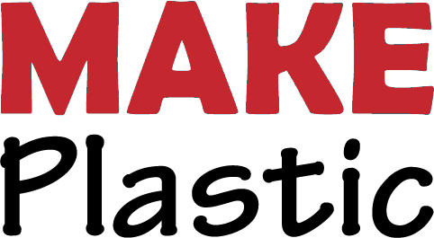

Traduit en français par OpenFab Tunisia

[www.openfab.tn](http://www.openfab.tn)

Dans le cadre du projet Make Plastic 2017-2018

[make-plastic.oshw.tn](http://make-plastic.oshw.tn)



Avec le soutien de l’Ambassade de France en Tunisie

Service de Coopération et d’action culturelle

Programme PISCCA